Санкт-Петербургский Национальный Исследовательский Университет Информационных Технологий, Механики и Оптики

Факультет Прикладной Информатики

Лабораторная работа №5

Выполнил:
Пухарев С.В.
Проверил
Мусаев А.А.

Санкт-Петербург
2024
СОДЕРЖАНИЕ
ВВЕДЕНИЕ 3
1 СОРТИРОВКА 4
1.1 Задача 88 4
1.2 Задача 1122 5
2 ПОДСТРОКИ 7
2.1 Задача 14 7
2.2 Задача 28 8
3 ХЕШ-ФУНКЦИИ 10
3.1 Задача 705 10
3.2 Задача 535 11
ЗАКЛЮЧЕНИЕ 13

ВВЕДЕНИЕ
В ходе данной лабораторной работе будут решены задачи по различным темам на сайте leetcode. Решения задач должны будут войти либо в 80% лучших по времени и памяти, либо в 90% лучших по одному из пунктов. Задания будут решены на языке python.

1 СОРТИРОВКА
В данной части будут решены две задачи по теме “сортировка”.

1.1 Задача 88
Задача №88 на LeetCode называется "Merge Sorted Array". В ней требуется слить два отсортированных массива в один отсортированный массив.
Условие задачи:
Даны два отсортированных массива:
nums1 (размер m + n), где первые m элементов представляют собой отсортированные данные, а остальные n элементов — это пустые ячейки, которые нужно заполнить.
nums2 (размер n), который также отсортирован.
Необходимо объединить массивы nums1 и nums2 в одном массиве nums1, так чтобы элементы остались отсортированными.
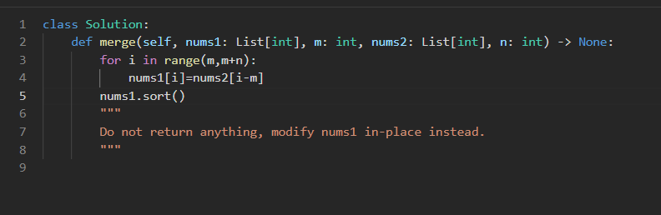
Рисунок 1 – решение задачи 88
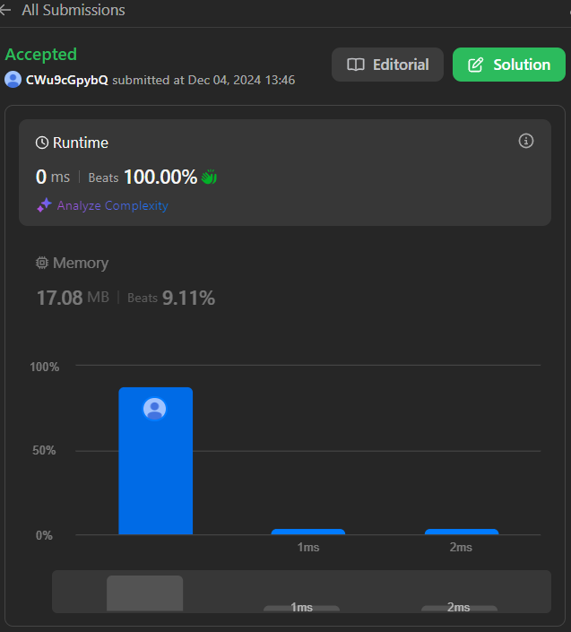
Рисунок 2 – Результаты задачи 88
Сортировка произведена при помощи метода .sort(), который использует алгоритм сортировки Timsort. Timsort является гибридным алгоритмом, сочетающим в себе элементы сортировки вставками и сортировки слиянием. Имеет сложность O(n log n).

1.2 Задача 1122
Задача 1122 на LeetCode называется "Relative Sort Array". В этой задаче предлагается отсортировать массив в соответствии с порядком, заданным другим массивом.
Условия задачи:
Есть два массива: arr1: массив целых чисел, который нужно отсортировать. arr2: массив целых чисел, который определяет порядок сортировки.
Нужно отсортировать arr1 так, чтобы: все элементы, которые присутствуют в arr2, должны быть расположены в том же порядке, в каком они появляются в arr2. Если в arr1 есть элементы, которых нет в arr2, они должны быть добавлены в конец arr1 в любом порядке. 3. Необходимо вернуть отсортированный массив.
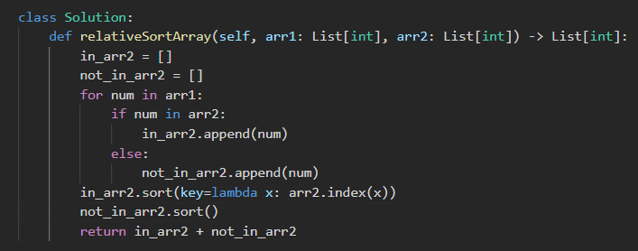
Рисунок 3 – Решение задачи 1122

Рисунок 4 – Результаты задачи 1122
Задача была решена так же при помощи .sort().

2 ПОДСТРОКИ

2.1 Задача 14
Задача 14 на LeetCode называется "Longest Common Prefix". В этой задаче необходимо найти наибольший общий префикс для массива строк.
Условия задачи:
1. Дан массив строк strs, содержащий n строк (где n ≥ 0).
2. Нужно определить наибольший общий префикс, который является началом всех строк в массиве.
3. Если общего префикса нет, необходимо вернуть пустую строку.
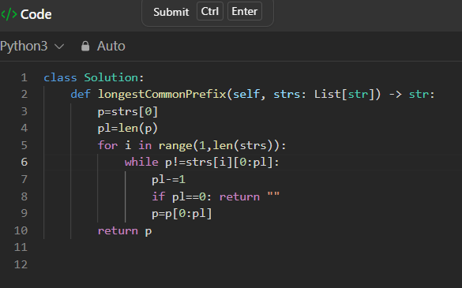
Рисунок 5 – Решение задачи 14
Данный алгоритм имеет сложность O(n*m).
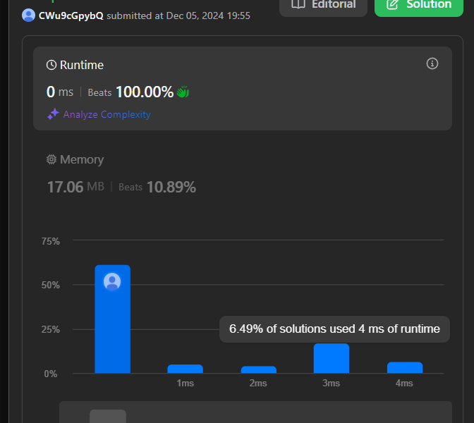
Рисунок 6 – Результат задачи 14

2.2 Задача 28
Задача 28 на LeetCode называется “Find the Index of the First Occurrence in a String”. В этой задаче требуется реализовать функцию, которая ищет подстроку в строке и возвращает индекс первого вхождения подстроки. Если подстрока не найдена, функция должна вернуть -1.
Условия задачи:
1. Входные данные: Две строки: haystack (основная строка) и needle (подстрока).
2. Выходные данные: Индекс первого вхождения needle в haystack, или -1, если needle не найден.

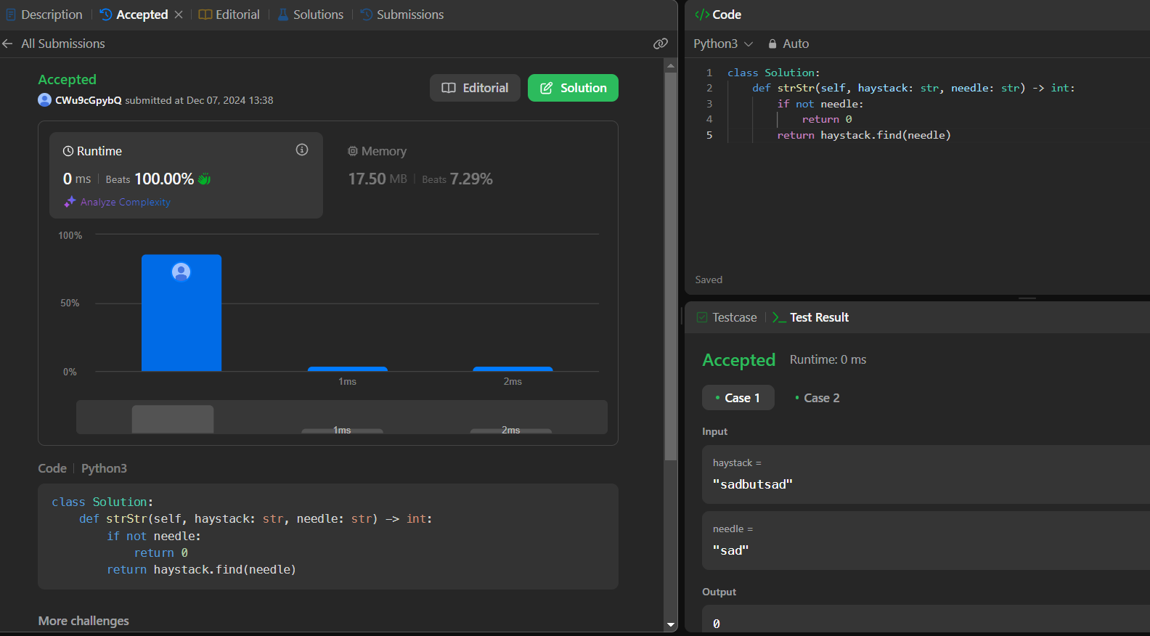
Рисунок 7 – Результат и решение задачи 28
Решено при помощи метода .find(), который имеет сложность в худшем случае O(n*m).

3 ХЕШ-ФУНКЦИИ

3.1 Задача 705
Задача 705 на LeetCode называется “Design HashSet”.
В этой задаче требуется реализовать структуру данных, которая работает как HashSet. Должны быть следующие операции:
- add(key): добавить элемент key в множество. Если элемент уже существует в множестве, ничего не делать.
- remove(key): удалить элемент key из множества. Если элемента нет в множестве, ничего не делать.
- contains(key): проверить, существует ли элемент key в множестве. Возвращать true, если элемент существует, иначе false.
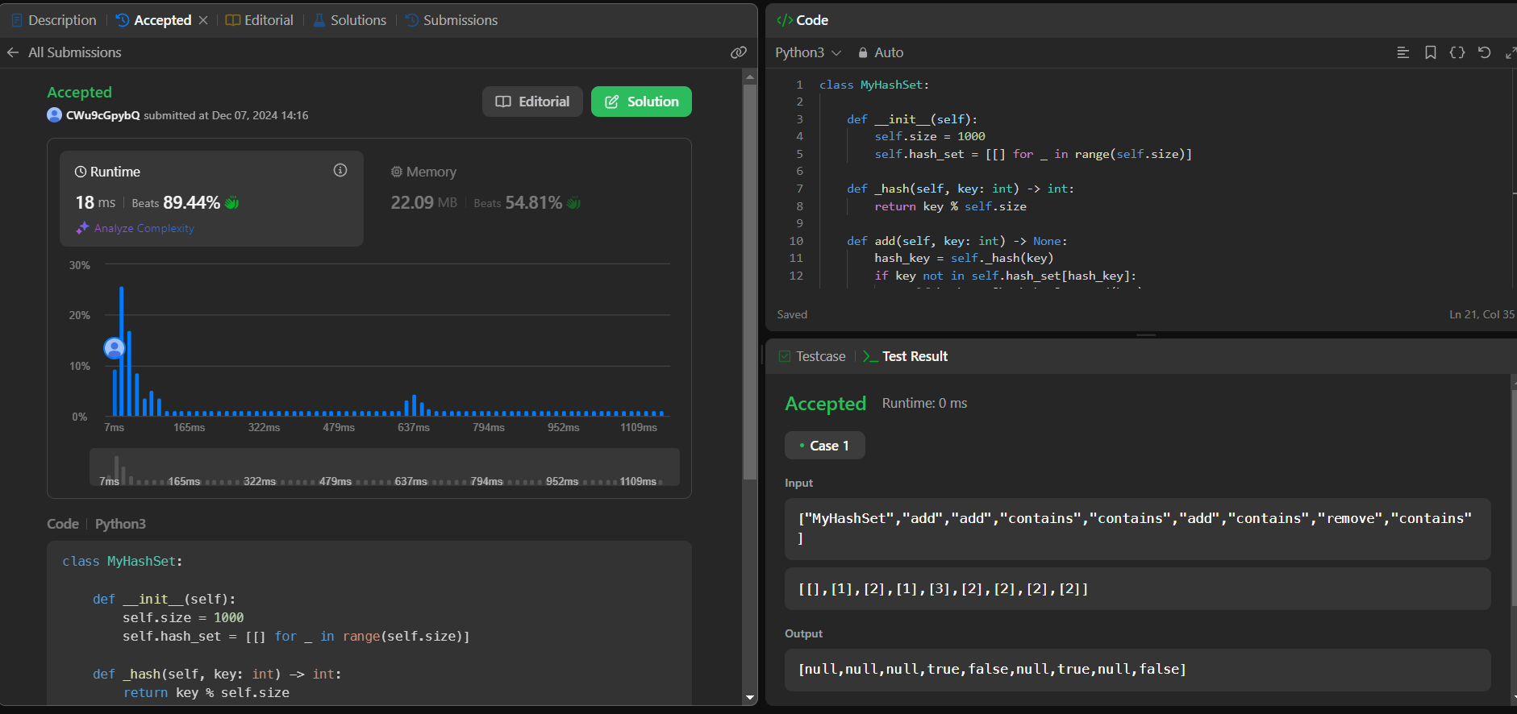
Рисунок 8 – Результат и решение задачи 705
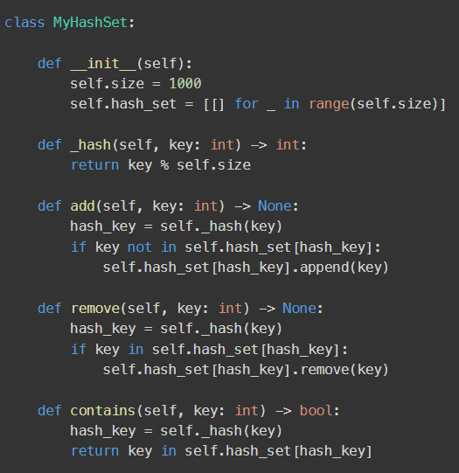
Рисунок 9 – Код задачи 705 полностью

3.2 Задача 535
Задача 535 на LeetCode называется Encode and Decode TinyURL (Кодирование и декодирование TinyURL).
Условие задачи:
В этой задаче вам нужно реализовать два метода: encode(longUrl: str) -> str: Метод принимает длинный URL (строку) и возвращает его закодированную версию, которая будет коротким URL. decode(shortUrl: str) -> str: Метод принимает короткий URL и возвращает оригинальный длинный URL.
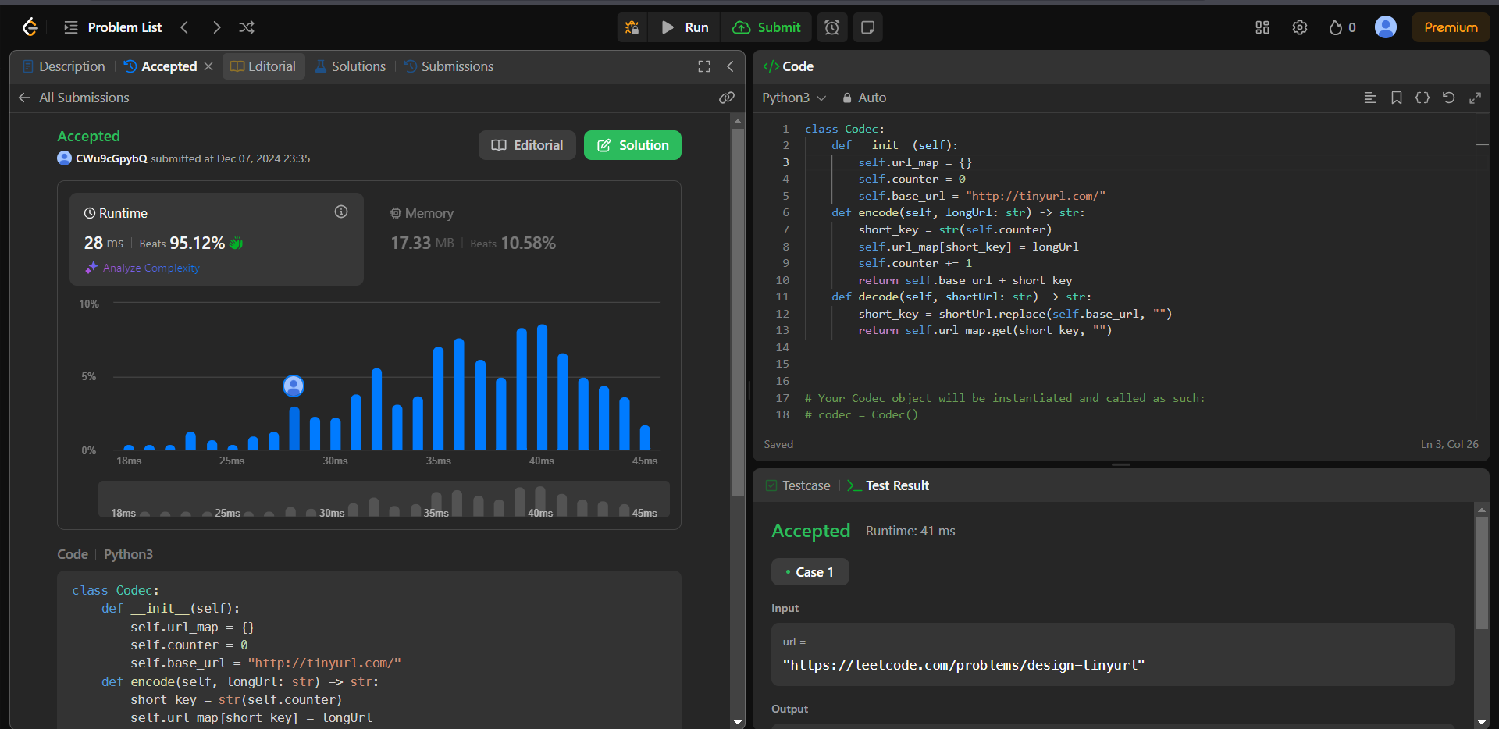
Рисунок 10 – Результат и решение задачи 535
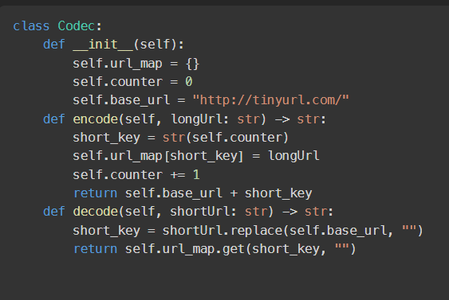
Рисунок 11 – Код задачи 535 покрупнее

ЗАКЛЮЧЕНИЕ
В ходе данной лабораторной работы было проведено ознакомление с сайтом LeetCode и решены задачи на темы, пройдённые в течение первого семестра.

